Памятка о получении использовании электронной подписи

Получить электронную подпись (далее – ЭП) возможно в удостоверяющем центре ФНС России или любом коммерческом удостоверяющем центре.
С 01 июля 2021 года возможно бесплатно получить сертификат ЭП (электронная цифровая подпись, но без носителя, носитель приобретается за свои средства) в территориальном органе ФНС, однако такая возможность предусмотрена только для лиц, действующих от имени организации без доверенности (руководитель организации). По вопросу возможности получения бесплатной ЭП рекомендуется уточнить у территориального органа ФНС. Также ЭП можно получить платно в любом коммерческом удостоверяющем центре если предполагается получение лицом, которое действует от имени организации по доверенности.
Квалифицированную электронную подпись должностных лиц государственных органов, органов местного самоуправления либо подведомственных государственному органу или органу местного самоуправления организации можно будет получить в Удостоверяющем центре Федерального Казначейства (обращаться в территориальный орган ФК).
Для получения ЭП необходим специальный носитель (USB токен), например: «Рутокен S» https://www.rutoken.ru/products/all/rutoken-s/ или иной аналогичный носитель. Носитель возможно приобрести в интернет-магазине или в некоторых удостоверяющих центрах (возможность приобретения лучше уточнить заранее, либо приобрести носитель заведомо перед получением ЭП).
Как правило, для получения ЭП необходимо иметь паспорт, СНИЛС, и ИНН, перечень и порядок предоставления документов может немного различаться в зависимости от требований конкретного удостоверяющего центра. Для получения ЭЦП юридического лица дополнительно может потребоваться Выписка из Единого государственного реестра юридических лиц (ЕГРЮЛ), а также Свидетельство о государственной регистрации. Полный перечень необходимых документов необходимо уточнять в удостоверяющем центре!
Обращаем ваше внимание на то, что для получения сертификата квалифицированного сертификата электронной подписи необходима будет очная явка заявителя.
Кроме того, для установки ЭП на автоматизированном рабочем месте сотрудника необходимо установить специальное программное обеспечение (ПО – «КриптоПро CSP» https://www.cryptopro.ru/products/csp (по указанной ссылке можно скачать ПО, либо самостоятельно найти официальный сайт разработчика «КриптоПро»), данное ПО необходимо для установки сертификата ЭП и обеспечения работы электронной подписи на компьютере, «КриптоПро» является платным программным продуктом, однако при установке пользователю предоставляется демонстрационная версия лицензии длительностью 90 дней, после чего необходимо будет приобрести лицензию (примерная стоимость лицензии 2 700 рублей бессрочно).
Помимо «КриптоПро CSP» на рабочем место необходимо установить драйверы «Рутокен» (в случае использования носителей «Рутокен», в случае использования носителей другой марки – скачать соответствующие драйвера с сайта производителя при наличии такой необходимости) https://www.rutoken.ru/support/download/windows/ - по ссылке драйверы «Рутокен» для «Windows», необходимы для обеспечения работы устройств «Рутокен» на компьютерах с установленной операционной системой «Windows» , для иных операционных систем необходимо выполнить поиск драйверов самостоятельно на сайте производителя носителя. Перед приобретением носителя желательно убедиться, что он совместим с вашей операционной системой (работает по умолчанию, либо имеются драйверы для установки).
Также для обеспечения работы ЭП необходимо выполнить установку требуемых корневых и промежуточных сертификатов, по данному вопросу необходимо консультироваться в удостоверяющем центре, в котором вы получаете ЭЦП.

Подписание файла электронной цифровой подписью
(для подписания файлов первичного отчета)

1. Установить необходимое программное обеспечение из числа:
- «КриптоПро CSP 5.0» версия R2 (в версии 5.0 присутствует графическая утилита «Инструменты КриптоПро»), дистрибутив (файл для установки программы) прилагается к электронному письму или можно скачать по нижеуказанной ссылке на официальном сайте разработчика «КриптоПро». https://www.cryptopro.ru/products/csp/downloads#latest_csp50r2 (перед открытием ссылки предварительно зарегистрироваться. (Бесплатная демонстрационная версия при первой установке 90 дней).
- Или ПО «КриптоАРМ» при наличии установленной бессрочной лицензии на «КриптоПро» версия < «КриптоПро» 5.0 (инструкция «КриптоАРМ» ниже, после описания действий в «КриптоПро»).
2. Рядом с меню «Пуск» в разделе поиска (в случае использования Windows 10) или через раздел «Все программы» найти «Инструменты КриптоПро» (пример на картинке ниже).

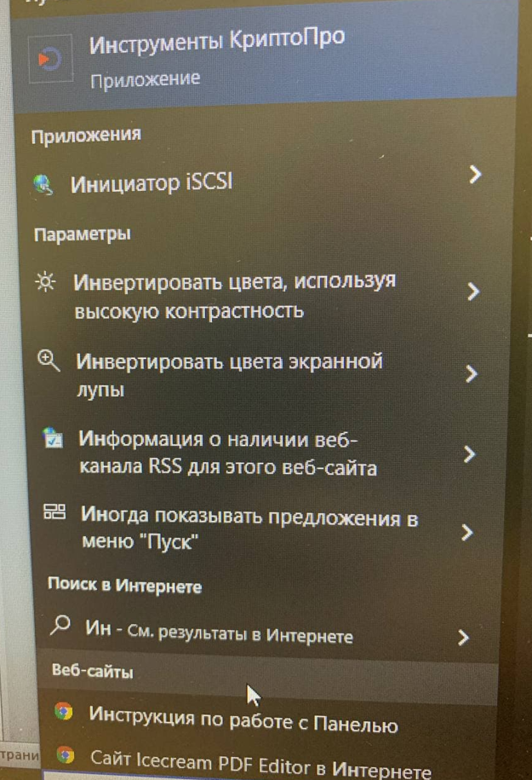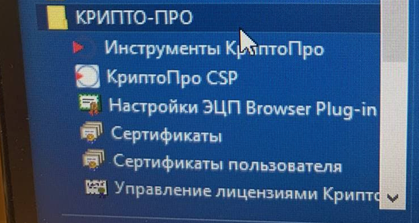

В «Инструменты КриптоПро» разделе «Создание подписи» (слева) необходимо выбрать файл для подписи.
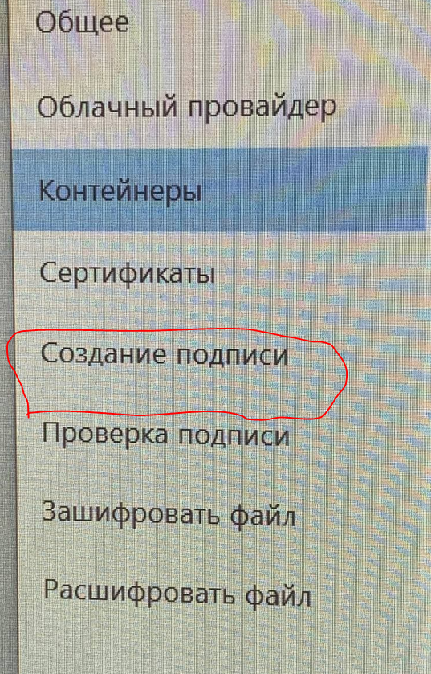

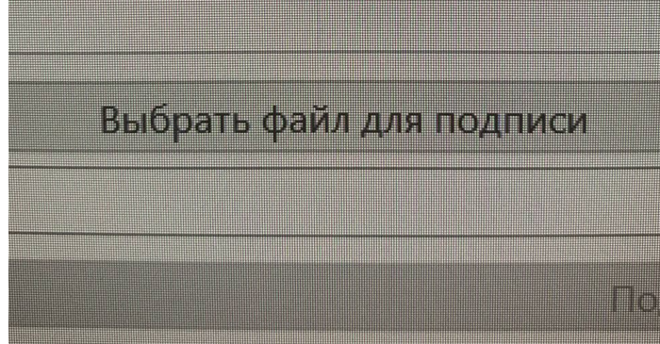

После того, как файл для подписи выбран, необходимо указать место сохранения подписанного файла в разделе «Сохранить подпись как» и назвать файл Наименованием организации (направляющей сведения первичного отчета). После чего выбрать из вышеуказанного списка сертификат ЭЦП для подписи и нажать «Подписать».
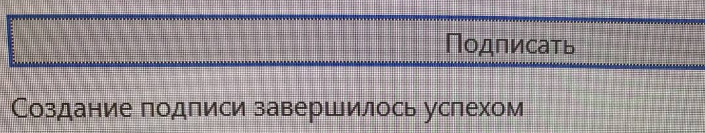

После того, как создание подписи завершилось успехом – открыть выбранное ранее место сохранения файла подписи. Подписанный файл имеет расширение PKCS #7 (.p7s) (или иные в зависимости от применяемого ПО для подписания .sig,.sgn,.p7s).
Указанный файл необходимо направить на электронную почту вместе с исходным файлом!!!
Перед подписанием необходимо убедиться, что у вас установлены все необходимые сертификаты (корневые и промежуточные в т.ч., уточнить информацию возможно в удостоверяющем центре, который осуществлял выдачу ЭЦП).
Подписание файла ЭЦП можно выполнить также при помощи программы «КриптоАРМ» (есть бесплатная демонстрационная версия 14 дней).
Скачать программу «КриптоАРМ» можно с официального сайта https://cryptoarm.ru/
Для подписания файла в интерфейсе программе необходимо выбрать «Подписать».
Далее выбрать профиль по умолчанию («новый профиль» или создать свой)
После чего выбрать необходимый для подписания файл и нажать «Далее».
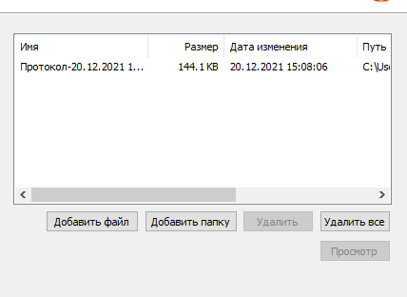
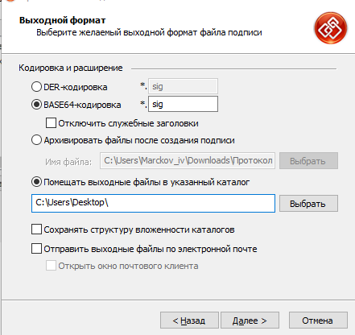
Выбрать место сохранения файла.
В параметрах подписи указать «Все сертификаты пути сертификации»
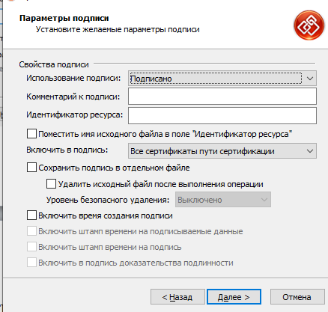

Нажать «Далее», выбрать сертификат для подписи и подписать.

Важно!
После установки вышеуказанного ПО рекомендуется выполнить перезагрузку компьютера, после установки КриптоПро Office Signature (инструкция ниже) – перезапустить MS Word.
Просим вас не использовать метод подписания с использованием КриптоПро Office Signature при подписании Excel файлов первичных форм первичного отчета!

Подписание сопроводительного письма электронной цифровой подписью
(только для сопроводительных писем!!!)

1. Сопроводительное письмо необходимо подписать используя такой же сертификат электронной цифровой подписи, которым подписана форма первичного отчета!
2. Для подписания документа в формате Word необходимо использовать специальное ПО «КриптоПро Office Signature», которое можно скачать по указанной ссылке на сайте разработчика:
https://www.cryptopro.ru/products/office/signature
3. Обращаем ваше внимание, что есть две версии КриптоПро Office Signature! 1.0 и 2.0., устанавливать нужно ту, которая соответствует версии вашего пакета MS Office (узнать версию можно во вкладке «Файл» или «Файл» - «Учетная запись» или иным способом в зависимости от версии MS Word).
4. У программы есть бесплатная демонстрационная версия (90 дней!).
5. Для того чтобы подписать ЭЦП файл в формате Word необходимо совершить следующие действия (на примере версии 2010):
Во вкладке «Вставка» найти «Строка подписи»
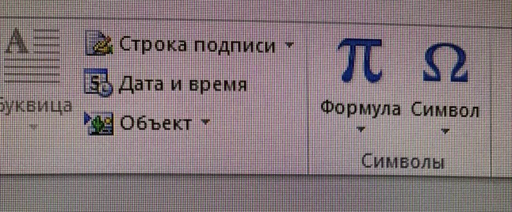
Выбрать: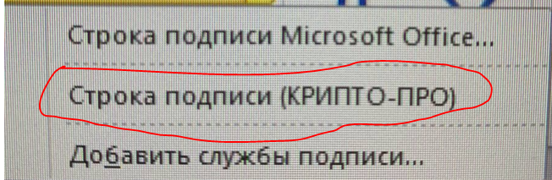
«Строка подписи (КРИПТО-ПРО)».
Нажмите на созданную строку подписи, чтобы вызвать меню (правой кнопкой мыши) и выберете «Подписать».
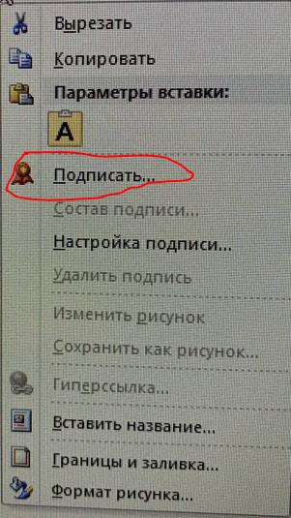
После чего ввести необходимые настройки подписи: указать ФИО, должность, и адрес эл. почты и нажать «Ок»
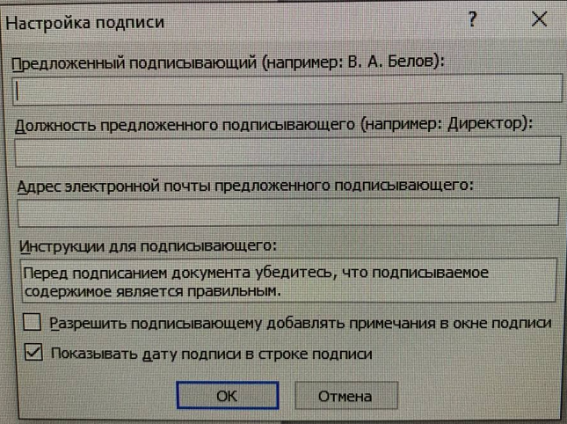

В строке подписи укажите «Подписано» и выберете сертификат ниже, после чего нажмите «Подписать».
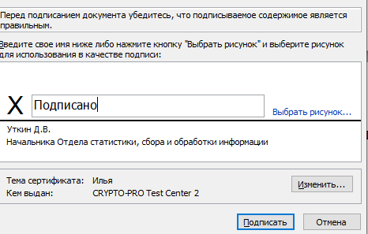

Подписание PDF файла сопроводительного письма

1. Чтобы подписать сопроводительное письмо в формате PDF необходимо установить ПО «КриптоПро PDF», которое можно скачать по ссылке https://www.cryptopro.ru/products/other/pdf.
2. При подписании PDF файла на примере Adobe необходимо:
- Выбрать раздел «Дополнительные инструменты»
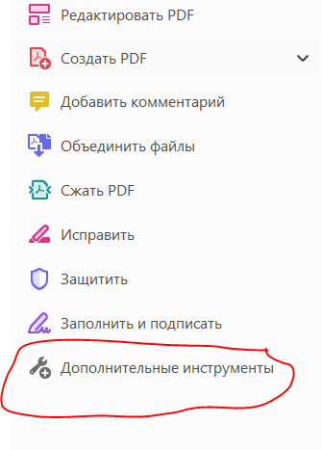
Далее выбрать «Сертификаты» и нажать «Открыть»
- 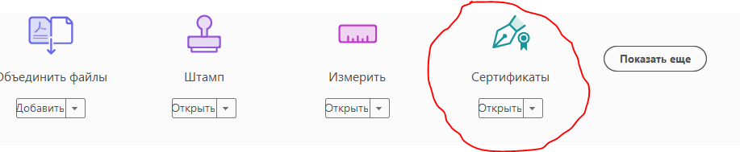
После этого сверху появиться меню, в котором нужно выбрать «Поставить цифровую подпись» и отметить в документе место, в котором будем отображаться подпись.


Далее необходимо выбрать сертификат и нажать «ОК»
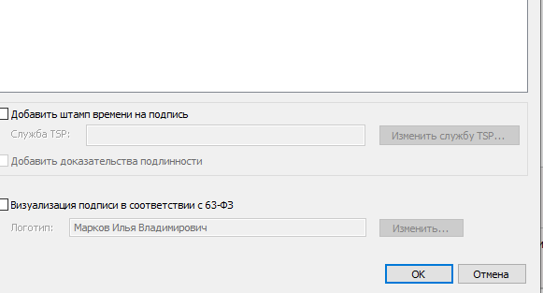
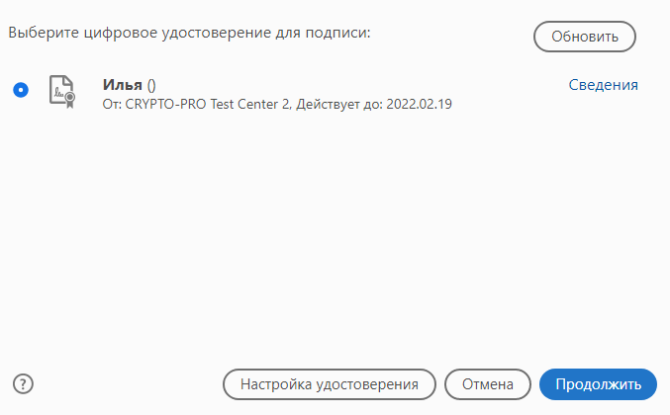
В вышеуказанном окне вы можете настроить цифровое удостоверение в разделе «Настройки удостоверения», далее нажать «Продолжить».
Далее возможно изменить оформление или выбрать рисунок.
Нажать «Подписать» для подписания файла.
